Анкета животного без владельца от 26.12.2022г.

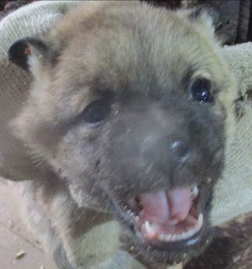 | Дата отлова, место (район, улица, дом) | Кировский район, СНТ «Восход»
 | Пол животного | Самец – 5332/2022
 | Дата вакцинации | 06.01.2023 г. - Рабикан
 | Дата кастрации/стерилизации | -
 | Дата выпуска, место (район, улица, дом) | 14.01.2023 г. - падеж
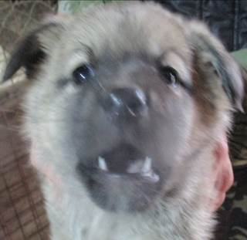 | Дата отлова, место (район, улица, дом) | Кировский район, СНТ «Восход»
 | Пол животного | Самец – 5333/2022
 | Дата вакцинации | 06.01.2023 г. - Рабикан
 | Дата кастрации/стерилизации | 06.01.2023 г.
 | Дата выпуска, место (район, улица, дом) | 09.01.2023 г. – среда обитания
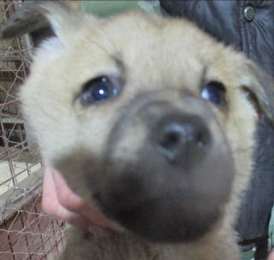 | Дата отлова, место (район, улица, дом) | Кировский район, СНТ «Восход»
 | Пол животного | Самец – 5334/2022
 | Дата вакцинации | 06.01.2023 г. - Рабикан
 | Дата кастрации/стерилизации | 06.01.2023 г.
 | Дата выпуска, место (район, улица, дом) | 09.01.2023 г. – среда обитания
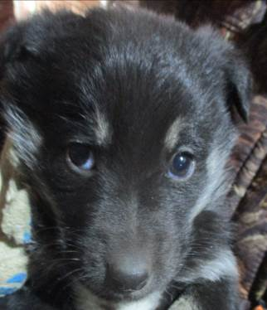 | Дата отлова, место (район, улица, дом) | Кировский район, СНТ «Восход»
 | Пол животного | Самка – 5335/2022
 | Дата вакцинации | 06.01.2023 г. - Рабикан
 | Дата кастрации/стерилизации | -
 | Дата выпуска, место (район, улица, дом) | 11.01.2023 г. - падеж
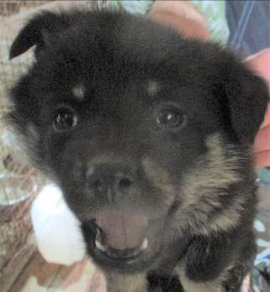 | Дата отлова, место (район, улица, дом) | Кировский район, СНТ «Восход»
 | Пол животного | Самец – 5336/2022
 | Дата вакцинации | 06.01.2023 г. - Рабикан
 | Дата кастрации/стерилизации | 06.01.2023 г.
 | Дата выпуска, место (район, улица, дом) | 09.01.2023 г. – среда обитания
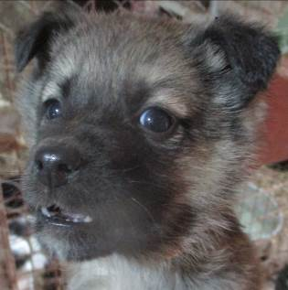 | Дата отлова, место (район, улица, дом) | Кировский район, СНТ «Восход»
 | Пол животного | Самец – 5337/2022
 | Дата вакцинации | 06.01.2023 г. - Рабикан
 | Дата кастрации/стерилизации | 06.01.2023 г.
 | Дата выпуска, место (район, улица, дом) | 09.01.2023 г. – среда обитания
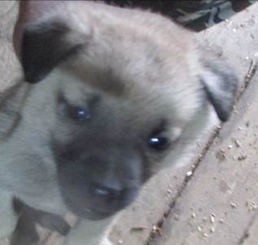 | Дата отлова, место (район, улица, дом) | Кировский район, СНТ «Восход»
 | Пол животного | Самка – 5338/2022
 | Дата вакцинации | 06.01.2023 г. - Рабикан
 | Дата кастрации/стерилизации | -
 | Дата выпуска, место (район, улица, дом) | 20.01.2023 г. - падеж
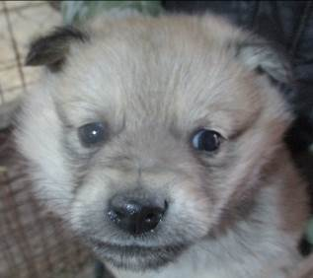 | Дата отлова, место (район, улица, дом) | Кировский район, СНТ «Восход»
 | Пол животного | Самец – 5331/2022
 | Дата вакцинации | 06.01.2023 г. - Рабикан
 | Дата кастрации/стерилизации
 | Дата выпуска, место (район, улица, дом)
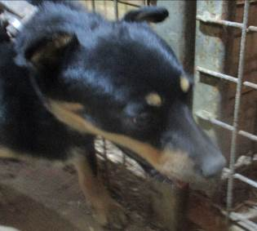 | Дата отлова, место (район, улица, дом) | Кировский район, ул. им. Козака
 | Пол животного | Самка – 5327/2022
 | Дата вакцинации | 06.01.2023 г. – Рабикан  10.01.2023 г. - Биовак
 | Дата кастрации/стерилизации | 06.01.2023 г.
 | Дата выпуска, место (район, улица, дом) | 13.01.2023 г. – среда обитания
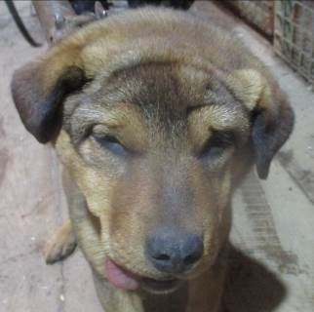 | Дата отлова, место (район, улица, дом) | Кировский район, ул. им. Козака
 | Пол животного | Самка – 5328/2022
 | Дата вакцинации | 06.01.2023 г. – Рабикан  10.01.2023 г. - Биовак
 | Дата кастрации/стерилизации | 06.01.2023 г.
 | Дата выпуска, место (район, улица, дом) | 13.01.2023 г. – среда обитания
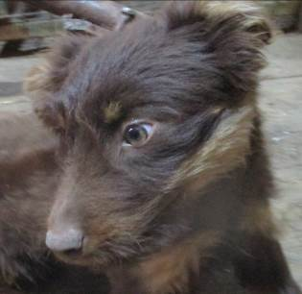 | Дата отлова, место (район, улица, дом) | Кировский район, ст. Бекетовская
 | Пол животного | Самец – 5326/2022
 | Дата вакцинации | 06.01.2023 г. - Рабикан
 | Дата кастрации/стерилизации | 06.01.2023 г.
 | Дата выпуска, место (район, улица, дом) | 09.01.2023 г. – среда обитания

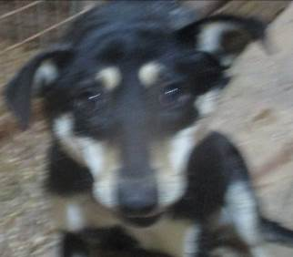 | Дата отлова, место (район, улица, дом) | Кировский район, ул. Военный городок
 | Пол животного | Самка – 5330/2022
 | Дата вакцинации | 06.01.2023 г. – Рабикан  10.01.2023 г. - Биовак
 | Дата кастрации/стерилизации | 06.01.2023 г.
 | Дата выпуска, место (район, улица, дом) | 13.01.2023 г. – среда обитания
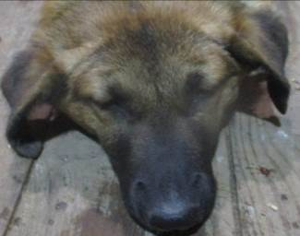 | Дата отлова, место (район, улица, дом) | Кировский район, ул. Военный городок
 | Пол животного | Самец – 5329/2022
 | Дата вакцинации | 06.01.2023 г. – Рабикан  10.01.2023 г. - Биовак
 | Дата кастрации/стерилизации | 06.01.2023 г.
 | Дата выпуска, место (район, улица, дом) | 13.01.2023 г. – среда обитания

